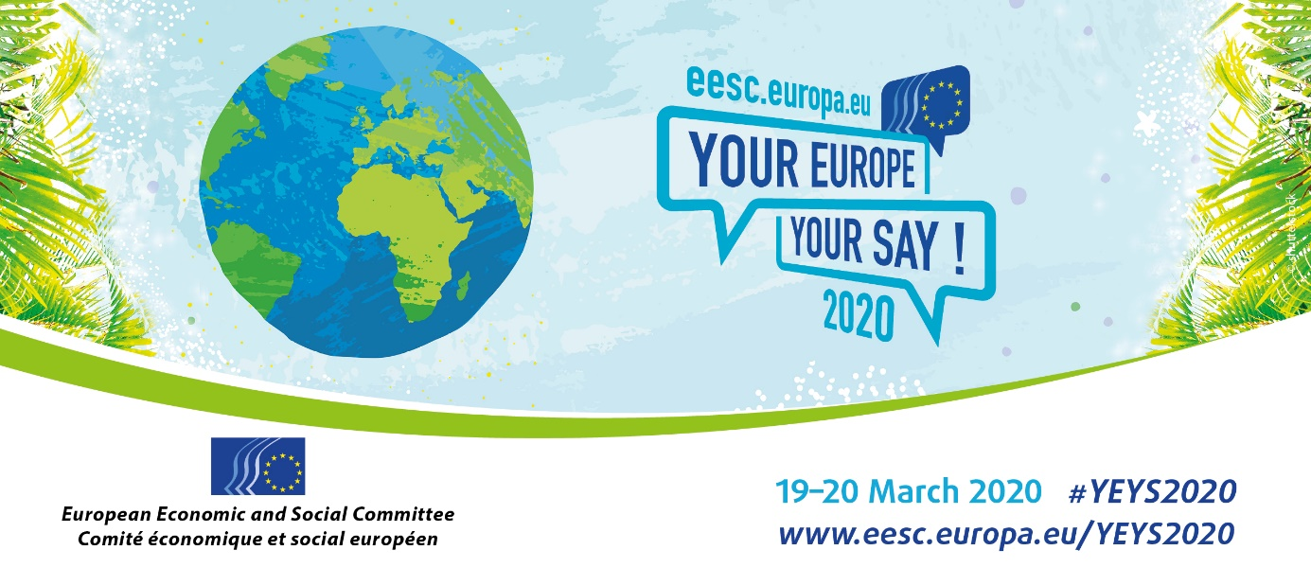

START GUIDE – Model COP

Ilmastokriisistä ja ilmastonmuutoksen tuhoisista lyhyen ja pitkän aikavälin vaikutuksista puhutaan paljon, mutta usein vaikuttaa siltä, että tätä ongelmavyyhtiä on mahdoton ratkaista.

Nyt sinulle tarjoutuu tilaisuus perehtyä todellisiin ilmastoratkaisuihin roolipelissä, jossa simuloidaan ilmastotoimia. Ole siis valmiina osallistumaan!

Tehtäväsi on edustaa vaikutusvaltaista sidosryhmää ilmastonmuutoskonferenssissa, ja tarkoituksena on, että laaditte yhdessä muiden ryhmien kanssa suunnitelman maapallon lämpenemisen rajoittamiseksi turvalliselle tasolle eli selvästi alle 2 celsiusasteeseen, mieluiten 1,5 celsiusasteeseen esiteollisella kaudella vallinneeseen tasoon verrattuna. Nämä ovat Pariisin ilmastosopimuksessa virallisesti tunnustetut kansainväliset tavoitteet.

Ryhmät edustavat todellisia elinkeino- ja teollisuudenaloja, joiden toiminta ja ajamat asiat vaikuttavat ilmaston lämpenemiseen. Kyse on muun muassa seuraavista aloista ja toimijoista:

- perinteinen energia-ala
- teollisuus ja kauppa
- maankäyttö, maa- ja metsätalous
- eri valtioiden hallitukset (kehittyneet maat, nopeasti kehittyvän talouden maat, kehitysmaat)
- kansalaisyhteiskunnan ryhmät, naiset ja nuoret, joista käytetään tässä pelissä nimitystä ilmasto-oikeudenmukaisuuden puolustajat.

Ryhmienne päätöksiä ja toimia analysoidaan reaaliaikaisesti En-ROADS-tietokonemallinnuksen avulla niiden ilmastovaikutusten määrittämiseksi.

Peli jatkuu, kunnes ohjelmassa on päästy tilanteeseen, jossa ilmaston lämpeneminen jää alle 2 celsiusasteeseen, tai aika loppuu. Pelaamalla peliä ohjeiden mukaisesti ja neuvottelemalla muiden kanssa saat hauskalla tavalla tietoa ja opit ymmärtämään, mitkä tekijät ilmastonmuutokseen vaikuttavat ja millaisin laajamittaisin ratkaisuin ja mahdollisin keinoin ilmastonmuutosta voidaan torjua tehokkaasti ja oikeudenmukaisesti ja kansainväliset ilmastotavoitteet voidaan saavuttaa.

Tämän tiedon ja ymmärryksen turvin voit olla mukana ohjaamassa ilmastoasioita mielekkääseen suuntaan ja saada näin aikaan muutoksia todellisessa maailmassa. Vuorovaikutteisen oppimisen kautta ja harjoittelemalla julkista esiintymistä opit, millaisilla ilmastotoimilla ja taloudellisilla investoinneilla on merkitystä, ja saat valmiuksia viedä niitä eteenpäin.
Pelin aikana sinun on punnittava eri näkökohtia ja tuotava mielipiteesi esiin. Tarkoituksena on myös, että pohdit sekä ilmastonmuutoksen torjuntaa kokonaisuudessaan että omaa rooliasi siinä.
Saadut oivallukset avaavat uudenlaisia mahdollisuuksia, joista voi olla tulevaisuudessa hyötyä opinnoissasi tai työelämässä.

Voit myöhemmin myös kertoa pelikokemuksistasi muille, mainita asiasta erilaisissa hakemuksissa tai ryhtyä itse pelinohjaajaksi.
FI

